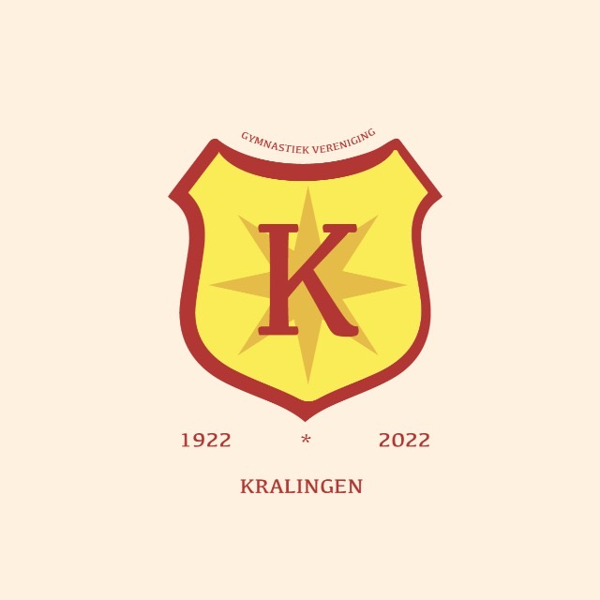Nieuwsbrief
Gymnastiek Vereniging Kralingen
25-11-2021

Beste Turnvrienden,

Het turnseizoen is weer in volle gang. We proberen ondanks de Corona Maatregelen zo goed mogelijk de lessen, op een voor ieder fijne manier te organiseren. In deze nieuwsbrief een update over onze mooie vereniging.

Gymnastiek Vereniging Kralingen wordt volgend jaar al 100 jaar gedraaid door vrijwilligers. Dit willen we met iedereen gaan vieren. Het is even de vraag op welke wijze, maar daar zijn we al druk mee bezig. Voor de feestcommissie zijn altijd vrijwilligers nodig. Heeft u interesse, mail ons dan.

Pietengym
Komende week op dinsdag 30 november en donderdag 2 december is het weer Pietengym. Uw zoon of dochter mag in pieten of sintkledij naar de turnles komen!
Daar maken we er weer een feestje van!
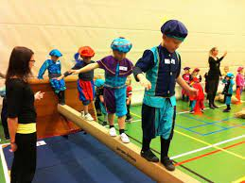

Vakantie
De kerstvakantie staat weer voor de deur. Er zal in de vakantie geen turnles zijn op :
Dinsdag 28 en donderdag 30 december, en op dinsdag 4 en donderdag 6 januari. Ook de turnles voor de vakantie op donderdag 23 december vervalt.

Wachtlijst
Helaas hebben we nog altijd een grote wachtlijst. We zijn druk bezig om plannen te maken, hoe we deze zo klein mogelijk kunnen maken. Wilt u tijdig en schriftelijk aan ons doorgeven wanneer uw zoon of dochter wilt stoppen met turnen? Dan kunnen we hem/ haar tijdig afmelden bij de KGNU en nieuwe leden (er is helaas een lange wachtlijst) laten starten.

Corona Maatregelen
Helaas zijn de Corona Maatregelen weer verscherpt. We zien dat jullie ouders/ verzorgers, je erg goed aan de maatregelen houden, bedankt hiervoor. We hopen dat het na de wintermaanden weer mogelijk is, om wel te kunnen kijken in de zaal naar je zoon of dochter. Voor nu moeten we even met zijn allen de schouders eronder zetten, zodat we het aantal besmettingen naar beneden kunnen brengen.

Nieuw Back-office systeem
Vanaf de zomervakantie zijn we achter de schermen druk bezig met het implementeren van een nieuw back-office systeem voor de ledenadministratie en de contributie. Dit heeft u vast gemerkt, in een wat tragere communicatie, onze excuses daarvoor. De facturen voor dit seizoen zijn de deur uit. We hopen dat u deze al heeft voldaan. In de toekomst hopen we dat dit nieuwe systeem zijn vruchten gaat afwerpen. We werken nu aan een mooie club-app en een vernieuwde website om zo de communicatie met onze leden te verbeteren. Ook hebben we nieuwe email adressen aangemaakt.

Voor algemene zaken kunt u mailen naar info@gvkralingen.nl
Praktische zaken kunt u het beste vragen aan de leiding: leiding@gvkralingen.nl
De vragen over betalingen en de contributie kunt u richten tot: penningmeester@gvkralingen.nl
Wijzigingen in uw persoonsgevens, of inschrijvingen dan wel uitschrijvingen kunt u doorgeven via secretaris@gvkralingen.nl
Mocht u met het bestuur willen overleggen, dan kunt u uw vraag richten aan voorzitter@gvkralingen.nl

Wij wensen u alvast fijne feestdagen toe!

Hartelijke groet,

Het bestuur en de leiding van de Gymvereniging Kralingen

